 | ООО УК «СИБТЕНЗОПРИБОР»
 | 650070, Кемеровская область, г. Кемерово,
 | пер. Щегловский, д. 1, офис 4
 | ИНН 4205274144, КПП 420501001, ОГРН 1134205022093,
 | Расч./счет 40702810726000000671 КЕМЕРОВСКОЕ ОТДЕЛЕНИЕ N 8615
 | ПАО СБЕРБАНК РОССИИ Г. КЕМЕРОВО
 | Кор./счет 30101810200000000612, БИК 043207612
 | Тел. приемной: 8 (384-2) 77-75-35; Факс: 8 (384-54) 4-77-22
 | www.sibtenzo.com

ДАТЧИКИ ТЕНЗОРЕЗИСТОРНЫЕ ВЕСОИЗМЕРИТЕЛЬНЫЕ «БАЛОЧНОГО ТИПА»
МОДЕЛИ 4184; 4519; 4044; 4162

РУКОВОДСТВО ПО ЭКСПЛУАТАЦИИ
АЖЕ 2.320.015 РЭ

ВВЕДЕНИЕ
Настоящее Руководство по эксплуатации (далее – РЭ) датчиков тензорезисторных весоизмерительных «балочного типа» моделей 4184; 4519; 4044; 4162 (далее – датчики) предназначено для ознакомления с правилами эксплуатации и содержит сведения о технических данных, составе и принципе работы датчиков.
Датчики выпускаются по ГОСТ 8.631 и Техническим условиям ТУ 4273-018-16695547-2015.
Специальной подготовки обслуживающего персонала для эксплуатации датчиков не требуется, кроме знаний содержания настоящего РЭ.
Общий вид, габаритные и установочные размеры датчиков приведены в Приложении А.

Структура условного обозначения датчиков:
ХХХ |  | - | Х |  | - | Х |  | - | Х |  | Х
 |  |  |  |  |  |  |  |  |  |  |  |  | сопротивление мостовой схемы, Ом
 |  |  |  |  |  |  |  |  |  |  |  |  | класс точности по ГОСТ 8.631
 |  |  |  |  |  |  |  |  |  |  |  |  | исполнение: К – с кабелем; Р – с разъемом
 |  |  |  |  |  |  |  |  |  |  |  |  | максимальная нагрузка, т
 |  |  |  |  |  |  |  |  |  |  |  |  | модель: 4184; 4519; 4044; 4162

Предприятие изготовитель: Общество с ограниченной ответственностью Управляющая компания «СИБТЕНЗОПРИБОР» (далее – ООО УК «СИБТЕНЗОПРИБОР»).

Адрес предприятия: 652300, г. Топки, Кемеровской обл., ул. Заводская 1.
Сайт: www.sibtenzo.com.
Приемная: телефон (3842) 77-75-35 (доб. 700), факс (38454) 4-72-82;
e-mail: priem@sibtenzo.com.
Отдел продаж: телефон/факс (38454) 4-77-22, (38454)4-73-33, (3842) 77-75-35 (доб. 1);

e-mail: info@sibtenzo.com

Датчики сертифицированы Федеральным агентством по техническому регулированию и метрологии РФ (Свидетельство RU.C.28.314.А № 63735) и внесены в Государственный реестр средств измерений под № 65293-16.

1 ОПИСАНИЕ И РАБОТА

1.1 Назначение датчиков
Датчики предназначены для преобразования измеряемой нагрузки в аналоговый нормированный электрический сигнал и используются для измерения массы в составе весов, весоизмерительных и дозирующих устройств.

1.2 Метрологические и технические характеристики
1.2.1 Максимальная нагрузка (E_{max}), т:
- датчиков 4184........................................................................ | ..............................................1,0; 2,0; 5,0; 10,0; 20,0
- датчиков 4519....................................................................... |  | ....................................................0,3; 0,5; 0,8; 1,0
- датчиков 4044........................................................................... |  | ...............................................1,5; 2,0; 3,0
- датчиков 4162........................................................................... |  | ...........................................0,01; 0,02; 0,05; 0,1; 0,2; 0,5; 1,0
1.2.2 Минимальная статическая нагрузка (E_{min}), т................ |  | ...............................................................0
1.2.3 Класс точности по ГОСТ 8.631:
- датчиков 4184, 4519 и 4162..................................................... |  | ......................................................С1; С3
- датчиков 4044........................................................................... |  | ..............................................................D0.1
1.2.4 Максимальное число поверочных интервалов, (n_{max} ):
- датчиков 4184, 4519 и 4162..................................................... |  | .....................................................1000; 3000
- датчиков 4044........................................................................... |  | ........................................................................100
1.2.5 Значение поверочного интервала (v), кг................................ |  | ...................................................E_{max}/n_{max}
1.2.6 Минимальный поверочный интервал, v_{min}, кг............ |  | ...........................................................v/2
1.2.7 Пределы допускаемой погрешности (mpe) датчиков 4184, 4519 и 4162, кг:
- от 0 до 500v включительно.................................................. |  | ............................................................±0,35v
- свыше 500v до 2000v включительно........................................... |  | ..............................................................±0,70v
- свыше 2000v........................................................................ |  | ..............................................................±1,05v
1.2.8 Пределы допускаемой погрешности (mpe) датчиков 4044, кг:
- от 0 до 50v включительно.................................................. |  | ............................................................±0,35v
- свыше 50v до 200v включительно................................................. |  | ..............................................................±0,70v
- свыше 200v........................................................................ |  | ..............................................................±1,05v
1.2.9 Относительный выходной сигнал при E_{max}, мВ/В:
- датчиков 4184 и 4519............................................................................................ |  |  |  |  |  |  |  | ...........................1,5±0,5%
- датчиков 4044....................................................................................................... |  |  |  |  |  |  |  | ...........................1,0±0,5%
- датчиков 4162................................................................................................... |  |  |  |  |  |  |  | ...........................2,0±0,5%
1.2.10 Рабочий диапазон температур, °С............................ |  | ...............................от минус 50 до плюс 50
1.2.11 Максимальная перегрузка, % от E_{max}...................... |  | ....................................................................125
1.2.12 Напряжение питания, В................................................ |  | ........................................................от 5 до 12
1.2.13 Входное сопротивление, Ом:
- датчиков 4184 и 4162.................................................................. |  | ..........................................................380±2,0
- датчиков 4519.............................................................................. |  | ..........................................................350±2,0; 380±2,0
- датчиков 4044............................................................................. |  | ..........................................................400±80,0
1.2.14 Выходное сопротивление, Ом:
- датчиков 4184, 4162 и 4044......................................................... |  | ............................................................400±4,0
- датчиков 4519.............................................................................. |  | .........................................................350±4,0; 400±4,0
1.2.15 Сопротивление изоляции не менее, МОм........................... |  | ...................................................................1000
1.2.16 Степень защиты по ГОСТ 14254................................. |  | ...................................................................IP68
1.2.17 Обозначение по влажности........................................... |  | ....................................................................СН
1.2.18 Доля от пределов допускаемой погрешности весов (p_{LS})...................... |  |  |  |  |  |  |  |  | ....................................0,7
1.2.19 Средний срок службы............................................... |  | ........................................................10 лет
1.2.20 Габаритные размеры датчиков 4184 не более, мм:
- при E_{max}=1,0т....................................................................... |  | .......................................................215×30×47
- при E_{max}=2,0; 5,0; 10,0т................................................................... |  | .....................................................240×48×58
- при E_{max}=20,0т....................................................................... |  | .....................................................340×72×85
1.2.21 Габаритные размеры датчиков 4519 не более, мм........................ |  |  |  |  |  | ..............................145×32×32
1.2.22 Габаритные размеры датчиков 4044 не более, мм........................ |  |  |  |  |  | ............................ø44×175
1.2.23 Габаритные размеры датчиков 4162 не более, мм:
- при E_{max}=0,01; 0,02; 0,05; 0,1; 0,2т........................................... |  | ........................................................ø65×200
- при E_{max}=0,5; 1,0т.......................................................................... |  | .......................................................ø65×210
1.2.24 Масса датчиков 4184 не более, кг:
- при E_{max}=1,0т....................................................................... |  | ..................................................................2,0
- при E_{max}=2,0; 5,0; 10,0т................................................................... |  | .....................................................................3,8
- при E_{max}=20,0т....................................................................... |  | ....................................................................10,6
1.2.25 Масса датчиков 4519 не более, кг.............................. |  | ....................................................................0,9
1.2.26 Масса датчиков 4044 не более, кг.................................... |  | ....................................................................2,0
1.2.27 Масса датчиков 4162 не более, кг:
- при E_{max}=0,01; 0,02; 0,05; 0,1; 0,2т........................................... |  | ...................................................................1,8
- при E_{max}=0,5; 1,0т.......................................................................... |  | ....................................................................2,2
1.2.28 Для подключения к вторичной аппаратуре датчики изготавливаются с разъемом или кабельным вводом (датчики 4519 изготавливаются только с кабельным выводом, датчики 4519 – только с разъемом).
1.3 Устройство и работа
1.3.1 Принцип действия датчика основан на изменении электрического сопротивления тензорезисторов, соединенных в мостовую схему, при их деформации, возникающей в местах наклейки тензорезисторов к упругому элементу датчика под действием прилагаемой силы. Изменение электрического сопротивления вызывает разбаланс мостовой схемы и появление в диагонали моста электрического сигнала, изменяющегося пропорционально нагрузке.
1.3.2 Основа конструкции датчиков – это упругий элемент, конструктивно выполненный в виде консольной балки. В средней части элемента упругого наклеены тензорезисторы. Тензорезисторы соединены между собой по мостовой схеме.
В датчике выполнена полость для размещения регулировочных резисторов. С целью герметизации полость, где установлены тензорезисторы и полость вместе с регулировочными резисторами заполняются герметиком.
Для подключения к вторичной аппаратуре в торце опорной части датчика установлен выходной разъем или кабельный ввод.
1.3.3 Прикладываемая нагрузка на датчики передается от элементов силовведения к упругому элементу, вызывая деформацию тензорезисторов, преобразующих ее в электрический аналоговый сигнал, пропорциональный измеряемому усилию. При этом направление действия усилия, воспринимаемого датчиком, указано на торце датчика.

1.4 Маркировка
1.4.1 На маркировочной табличке датчика нанесены следующие обозначения:
  - товарный знак изготовителя;
  - знак утверждения типа;
  - модель датчика;
  - максимальная нагрузка;
  - класс точности;
  - относительный выходной сигнал;
  - порядковый номер датчика по системе нумерации изготовителя;
  - год выпуска;
  - предельное значение напряжения питания.
1.4.2 Надписи, знаки и изображения на маркировочной табличке выполнены способом, обеспечивающим сохранность маркировки в период всего срока службы датчика.
1.4.3 На транспортной таре нанесена маркировка, содержащая манипуляционные знаки:
- «Хрупкое. Осторожно»;
- «Верх»;
- «Беречь от влаги».

1.5 Упаковка
1.5.1 Упаковка датчика выполнена в соответствии с требованиями конструкторской документации и обеспечивает сохранность датчиков на весь период транспортирования и хранения.
1.5.2 Вид отправки датчиков малотоннажный.

2 КОМПЛЕКТНОСТЬ
- Датчик.................................................................... | .....................................................................................1шт.
- Паспорт............................................................. | .........................................................................1 экземпляр
- Розетка 2РМ18КПН7Г1В1..................................... | ............................1шт. (только для датчиков с разъемом)
или
- Розетка ОНЦ-РГ-09-7/18Р13......................... | .............................1шт. (только для датчиков с разъемом)

3 ИСПОЛЬЗОВАНИЕ ПО НАЗНАЧЕНИЮ
3.1 Подготовка датчиков к использованию
3.1.1 Вскрыть упаковочную тару. Ознакомиться с эксплуатационной документацией. Проверить комплектность согласно РЭ.
3.1.2 Перед монтажом:
- произвести внешний осмотр датчиков и соединительного кабеля. Датчики не должны иметь механических повреждений;
- проверить входное и выходное сопротивление;
- проверить величину сопротивления изоляции.

3.2 Размещение датчиков
При размещении датчиков необходимо произвести следующие операции:
- опорную поверхность, на которую будет устанавливаться датчики, очистить от краски, ржавчины или других дефектов;
- установить датчики на выбранном месте, притянув их опорные части к неподвижным основаниям болтами (с использованием пружинных шайб для предохранения от самопроизвольного ослабления), таким образом, чтобы прикладываемая нагрузка была ориентирована по стрелке, которая указана на торцевой части датчика; предельное угловое отклонение направления измеряемой силы относительно силоприемного отверстия не должна превышать 0,5°;
- в качестве элементов силовведения рекомендуется использовать легированную стальную опору с твердостью 45÷50 HRC_{Э};
- установить на датчики весовую конструкцию (платформу, бункер и тому подобное), исключив при этом резких ударов по датчикам; конструкцию необходимо устанавливать одновременно на все датчики сразу;
- металлические конструкции, на которых монтируются датчики, и конструкции, опирающиеся на них соединить между собой гибкой медной токоведущей перемычкой с сечением не менее 4мм² и заземлить так, чтобы при электросварочных и других работах, а также в процессе эксплуатации через датчики не проходил электрический ток;
- подключить датчики согласно схеме приведенной в Приложение В;
- датчики, кабеля защитить от попадания грязи, воды, агрессивных веществ и от механических повреждений; кабеля рекомендуется прокладывать в стальных трубах.
Рекомендованные узлы встройки датчиков приведены в Приложении Б.

3.3 Порядок работы
3.3.1 Порядок работы датчиков соответствует порядку работы устройства, в котором они эксплуатируются.
3.3.2 Перед началом эксплуатации, после монтажа, датчики необходимо нагрузить до рабочей нагрузки, выдержать в течение 30 минут и разгрузить до величины тары (массы емкости, установленной на датчиках).
3.3.3 Для улучшения эксплуатационных характеристик датчиков рабочая нагрузка должна составлять 0,5÷0,8 от максимальной нагрузки датчика.

3.4 Меры безопасности
3.4.1 По способу защиты от поражения электрическим током датчики относятся к III классу по ГОСТ 12.2.007.0.
3.4.2 Датчики должны питаться от устройства, исключающего попадание в датчики напряжения более 12 В.
3.4.3 Электромонтажные работы в устройстве, куда входит датчик, производить при отключенном датчике.
3.4.4 Лица, обслуживающие устройства в комплекте с датчиком, должны пройти обучение и аттестацию по следующим документам: «Правила эксплуатации электроустановок потребителей»; «Правила техники безопасности при эксплуатации электроустановок потребителей» и «Правила устройства электроустановок». В устройствах, где используются датчики, должны быть предусмотрены приспособления безопасности, учитывающие возможность разрушения датчика.
3.4.5 Металлические конструкции, на которых монтируется датчик, и конструкции, опирающиеся на них, должны быть соединены между собой гибкой медной токоведущей перемычкой с сечением не менее 4мм² и заземлены так, чтобы при электросварочных и других работах, а также в процессе эксплуатации через датчик не проходил электрический ток.

4 ТЕХНИЧЕСКОЕ ОБСЛУЖИВАНИЕ

4.1 Общие указания
Техническое обслуживание производится с целью обеспечения работоспособности датчиков при эксплуатации.
Техническое обслуживание проводится лицами имеющими допуск к работе с датчиками и устройствами, куда входят датчики.
Проверка технического состояния датчиков проводится после их получения, перед установкой на место эксплуатации, а также в процессе эксплуатации по мере необходимости, но не реже одного раза в неделю.
Проверка состоит из:
- осмотра внешнего состояния датчиков;
- проверка надежности крепления датчиков;
- проверка резьбовых соединений и их стопорение;
- очистки от пыли и грязи, посторонних веществ;
- проверка надежности контактных соединений и соединительного кабеля.

5 УСТРАНЕНИЕ НЕПОЛАДОК
5.1 Возможные неисправности датчика и методы их устранения указаны в таблице 1.
Таблица 1
Характер неисправности | Вероятная причина | Метод устранения
1. Отсутствует сигнал на выходе датчика | 1.1 Обрыв электрической цепи 1.2 Не исправен датчик | 1.1 Обрыв устранить  1.2 Заменить датчик
2. Нестабильность выходного сигнала | 2.1 Плохое качество встройки датчика | 2.1 Правильно установить датчик
5.2 Устранение неисправностей, влекущих за собой вскрытие датчика, необходимо проводить у Изготовителя.

6 ПОВЕРКА
6.1 Поверка осуществляется по ГОСТ 8.631 «Датчики весоизмерительные. Общие технические требования. Методы испытаний».
6.2 Средства поверки:
- средства измерений первого разряда по ГОСТ Р 8.640-2014 «ГСИ. Государственная поверочная схема для средств измерений силы» с пределами допускаемых доверительных границ относительной погрешности не превышающими 1/3 от пределов допускаемой погрешности поверяемых датчиков;
- вольтметр или компаратор напряжений класса точности 0,005.

7 ТРАНСПОРТИРОВАНИЕ И ХРАНЕНИЕ
7.1 Условия хранения датчиков – по группе 1 ГОСТ 15150.
7.2 Транспортирование датчиков в упаковке осуществляется всеми видами транспорта. Условия транспортирования – по группе 7 ГОСТ 15150.
7.3 При погрузке, транспортировании и выгрузке датчиков необходимо соблюдать осторожность и выполнять требования манипуляционных знаков и надписей, нанесенных на транспортный ящик.

8 ГАРАНТИИ ИЗГОТОВИТЕЛЯ
8.1 Изготовитель гарантирует соответствие датчиков требованиям настоящего РЭ при соблюдении Потребителем условий транспортирования, хранения, монтажа и эксплуатации.
8.2 Гарантийный срок эксплуатации датчиков – 18 месяцев со дня ввода в эксплуатацию, но не более 24 месяцев со дня продажи.
8.3 Потребитель лишается права на гарантийный ремонт при нарушении правил хранения, монтажа и эксплуатации.
8.4 При отсутствии Паспорта, которым сопровождается каждый датчик, ремонт датчиков не может быть квалифицирован как гарантийный. Процедура ремонта переходит в разряд послегарантийного ремонта.

9 УТИЛИЗАЦИЯ
По окончании срока службы или вследствие нецелесообразности ремонта, датчики под-лежат утилизации, которая производится в соответствии со стандартами предприятия, на котором эксплуатируются датчики.

10 СВЕДЕНИЯ О РЕКЛАМАЦИЯХ
В случае отказа датчиков в период гарантийного срока необходимо составить технически обоснованный акт о рекламации и направить его по адресу ООО УК «СИБТЕНЗОПРИБОР».

Приложение А.1

Общий вид, габаритные и установочные размеры датчиков 4184
(максимальная нагрузка 1,0÷10,0т)

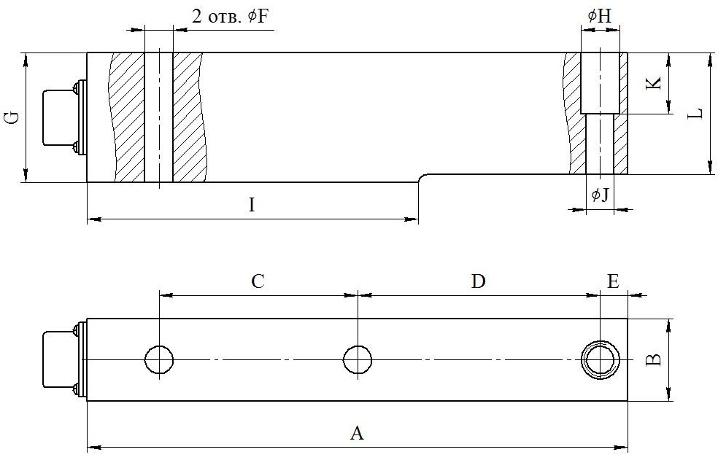

Максимальная нагрузка, т | A, мм | B, мм | C,  мм | D, мм | E, мм | øF, мм | G, мм | øH, мм | I,  мм | øJ, мм | K, мм | L, мм
1,0 | 196 | 30 | 80 | 80 | 10 | 10,2 | 47 | 14 | 120 | М12×1 | 22 | 44
2,0; 5,0; 10,0 | 220 | 48 | 67 | 98 | 20 | 21 | 58 | 30 | 122 | 18 | 15 | 48

Общий вид, габаритные и установочные размеры датчиков 4184
(максимальная нагрузка 20,0т)

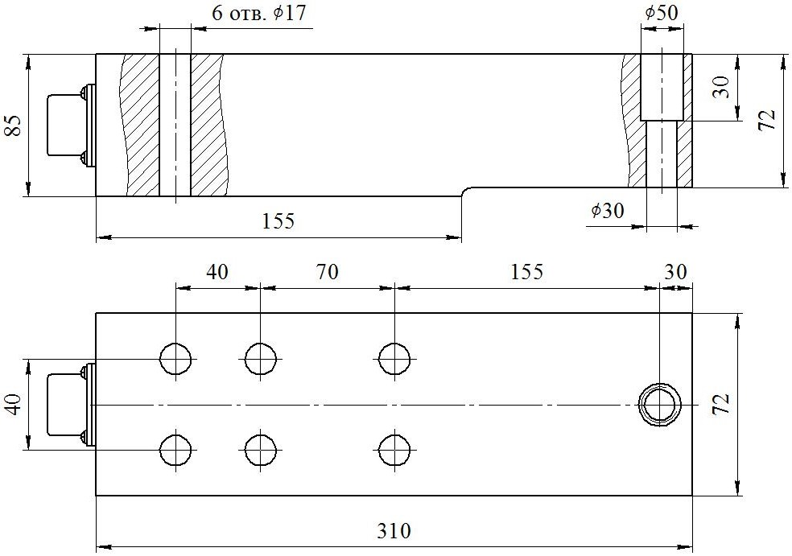

Приложение А.2

Общий вид, габаритные и установочные размеры датчиков 4519

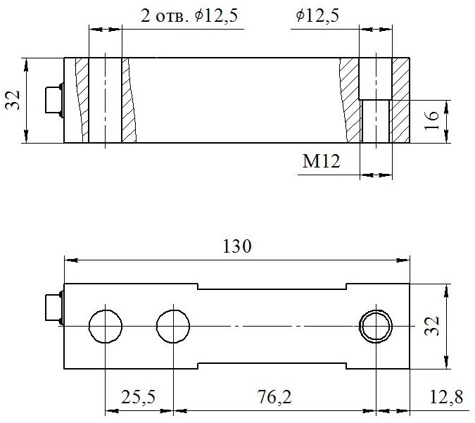

Приложение А.3

Общий вид, габаритные и установочные размеры датчиков 4044

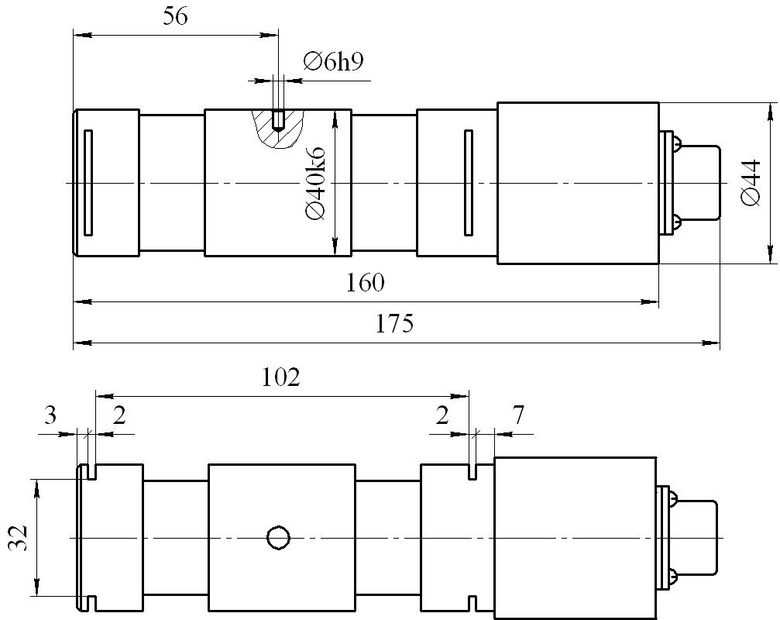

Приложение А.4

Общий вид, габаритные и установочные размеры датчиков 4162

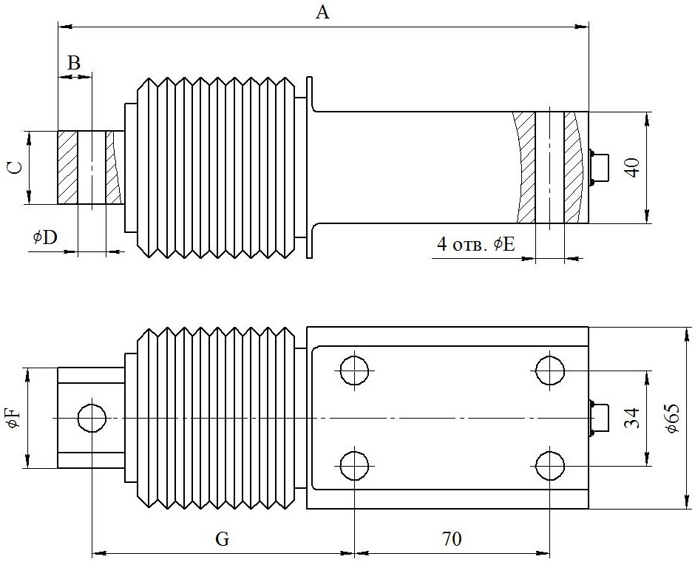

Максимальная нагрузка, т | A, мм | B, мм | C, мм | øD, мм | øE, мм | øF, мм | G, мм
0,1; 0,2; 0,5; 1,0; 2,0 | 180 | 10 | 20 | 8 | 8,2 | 26 | 86
5,0; 10,0 | 190 | 12 | 26 | 10 | 10,2 | 36 | 94

Приложение Б.1.1

Рекомендованные узлы встройки датчиков 4184
(максимальная нагрузка 1,0т)

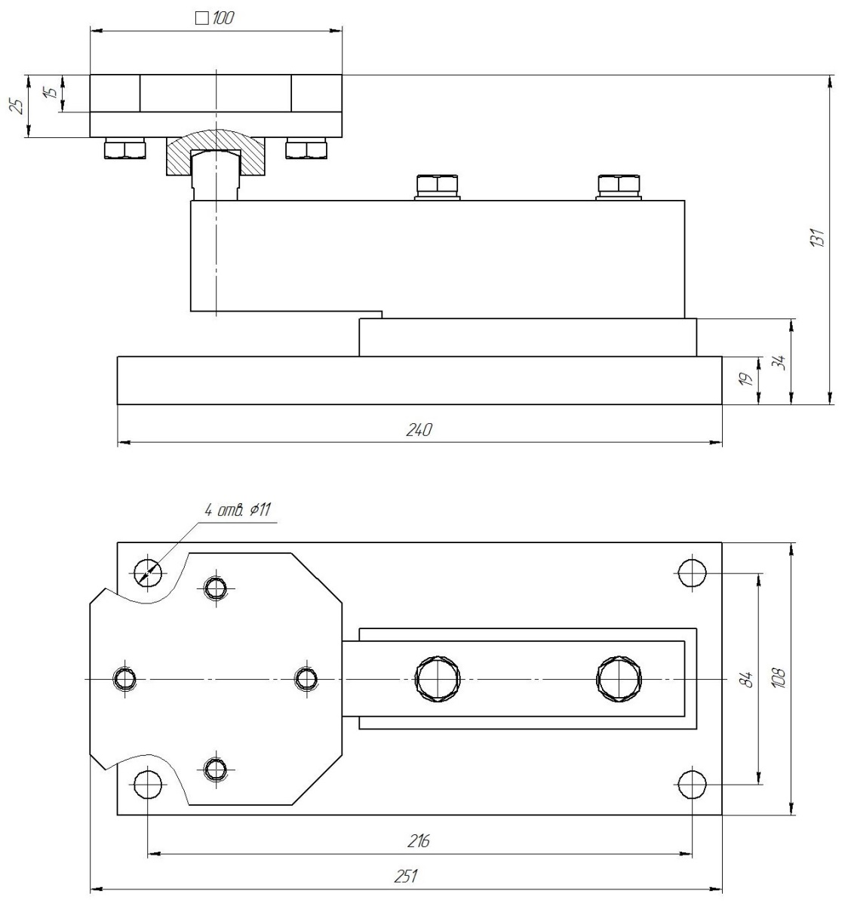

Обозначение при заказе | Максимальная нагрузка, т
УВД 4184/472 | 1,0

Приложение Б.1.2

Рекомендованные узлы встройки датчиков 4184
(максимальная нагрузка 2,0÷10,0т)

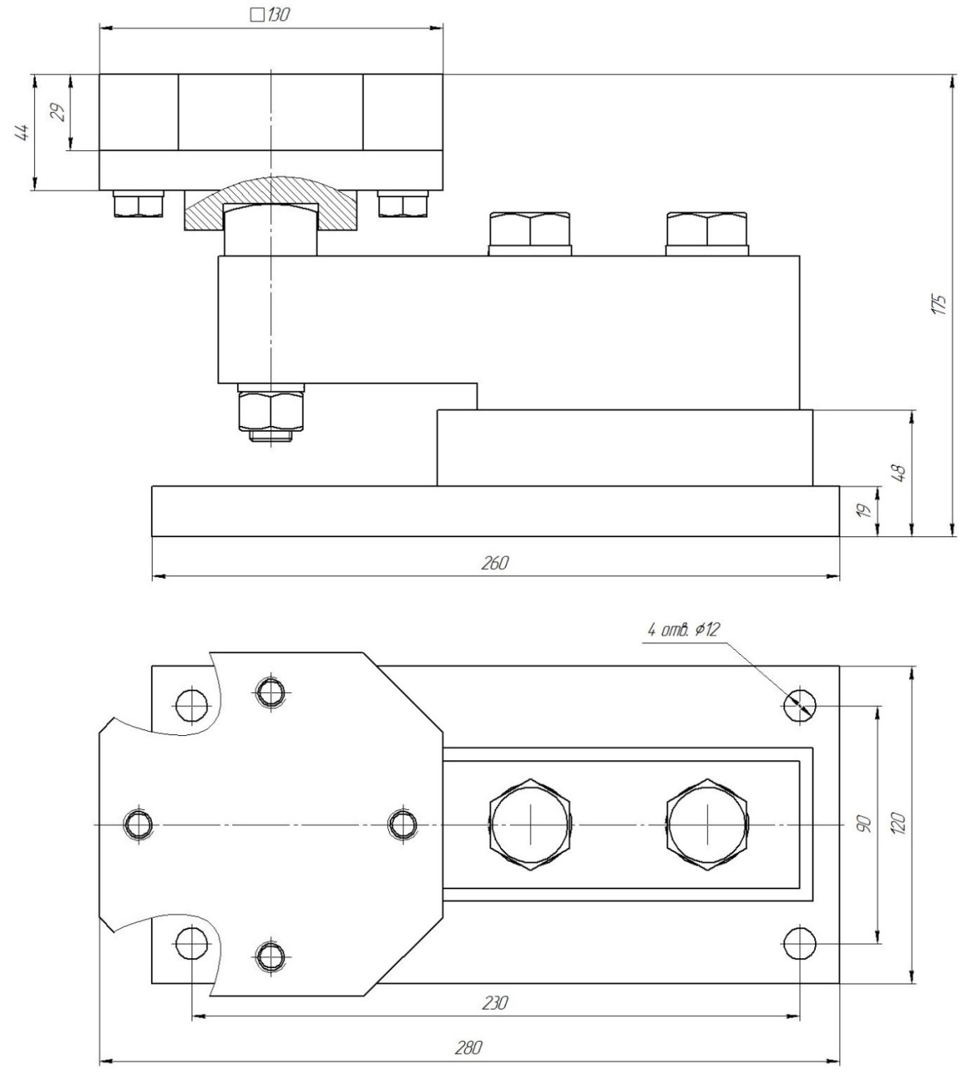

Обозначение при заказе | Максимальная нагрузка, т
УВД 4184/472-01 | 2,0; 5,0; 10,0

Приложение Б.1.3

Рекомендованные узлы встройки датчиков 4184
(максимальная нагрузка 20,0т)

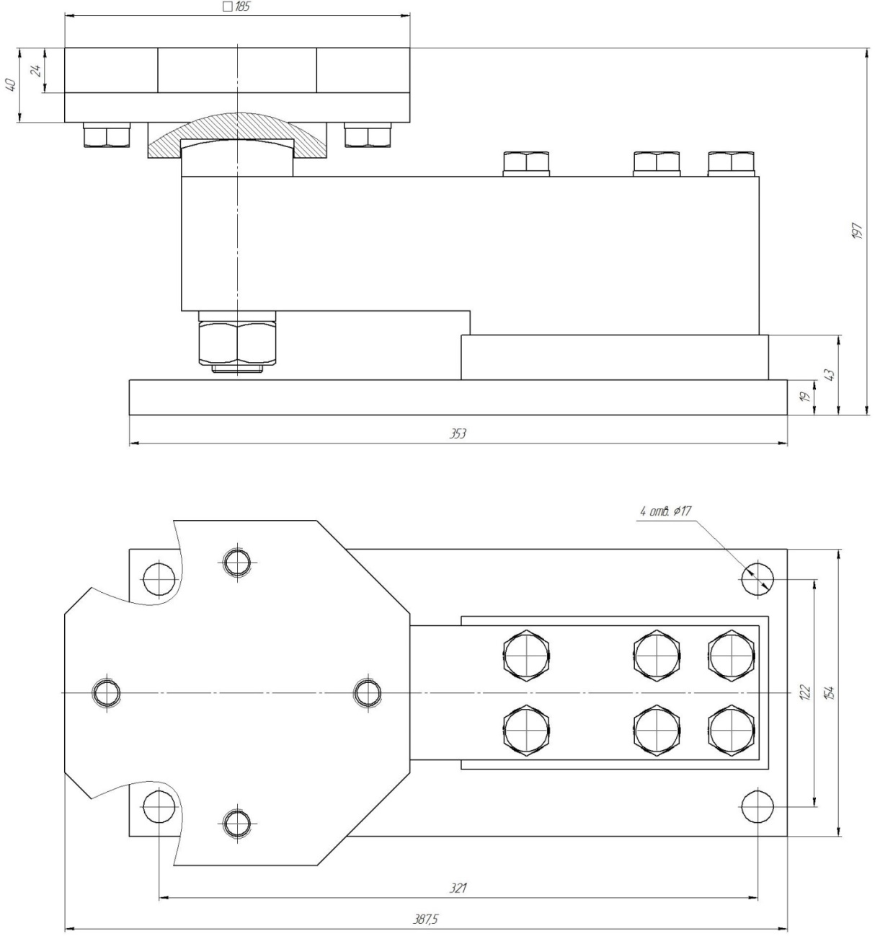

Обозначение при заказе | Максимальная нагрузка, т
УВД 4184/472-02 | 20,0

Приложение Б.2

Рекомендованные узлы встройки датчиков 4519

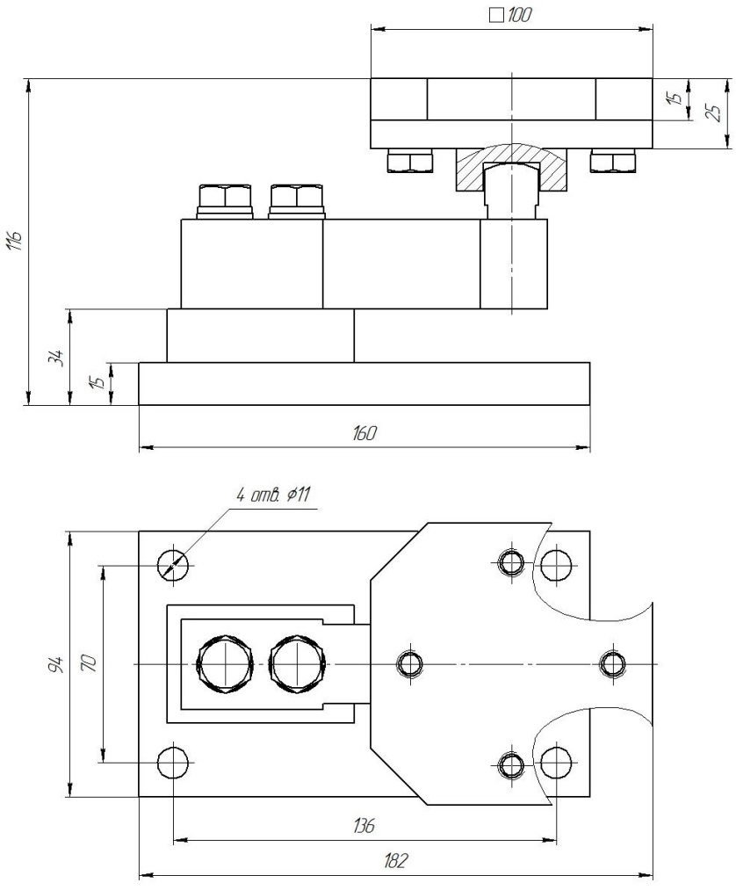

Обозначение при заказе | Максимальная нагрузка, т
УВД 4519/475 | 0,3; 0,5; 0,8; 1,0

Приложение Б.3

Рекомендуемая установка датчиков 4044

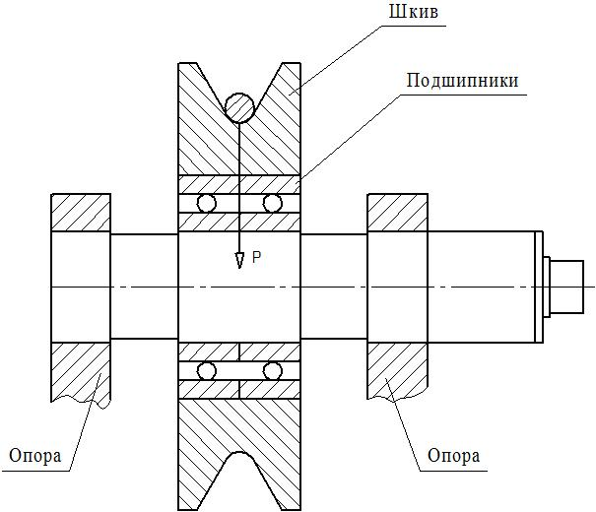

Приложение Б.4.1

Рекомендованные узлы встройки датчиков 4162

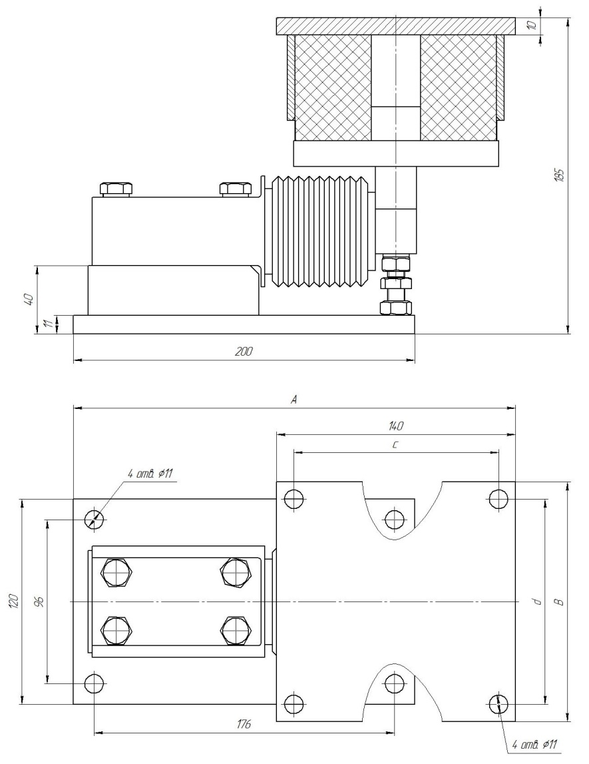

Обозначение при заказе | Максимальная нагрузка, т | А, мм | В, мм | c, мм | d, мм
УВД 4162/078 | 0,01; 0,02; 0,05; 0,1; 0,2 | 250 | 120 | 116 | 96
УВД 4162/079 | 0,5; 1,0 | 259 | 140 | 120 | 120

Приложение Б.4.2

Рекомендованные узлы встройки датчиков 4162

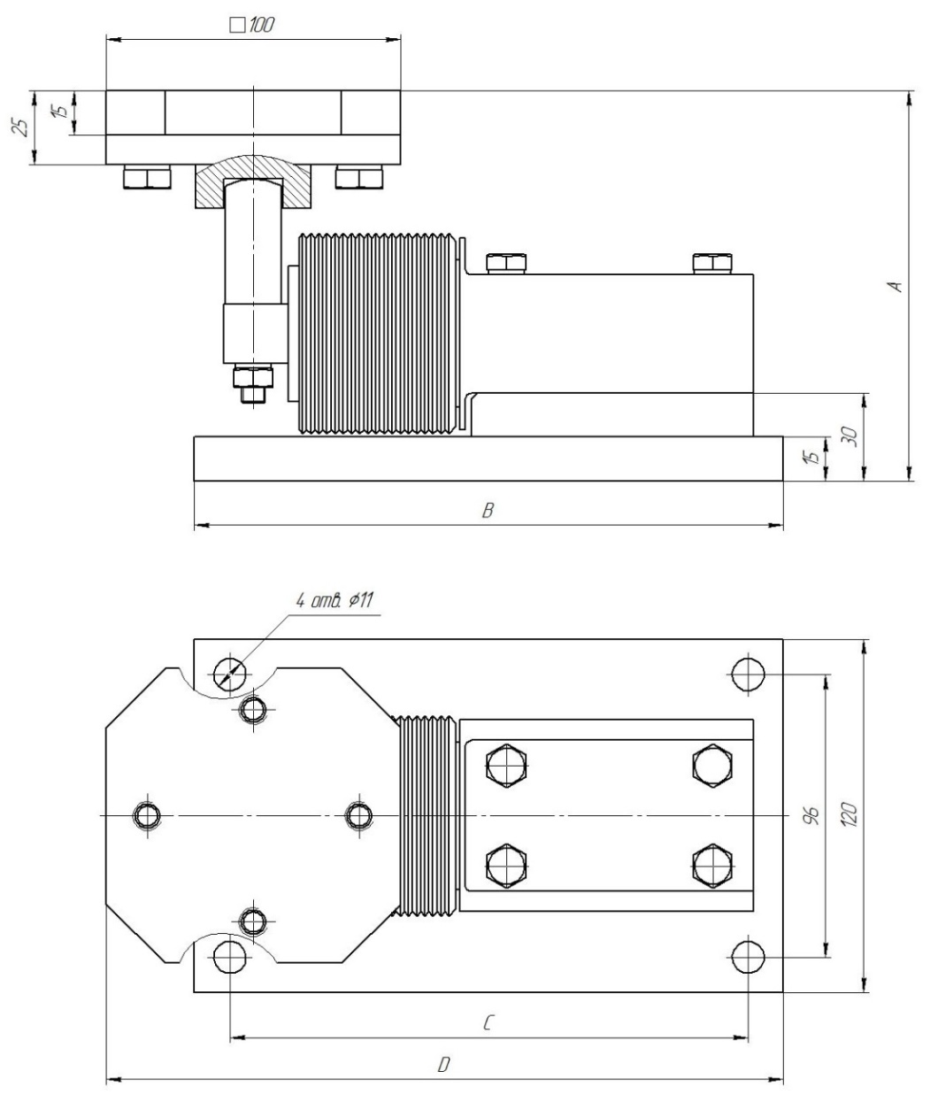

Обозначение при заказе | Максимальная нагрузка, т | А, мм | В, мм | С, мм | D, мм
УВД 4162/477 | 0,01; 0,02; 0,05; 0,1; 0,2 | 132,5 | 200 | 176 | 230
УВД 4162/477-01 | 0,5; 1,0 | 135,5 | 210 | 186 | 238

Приложение Б.4.3

Рекомендованные узлы встройки датчиков 4162

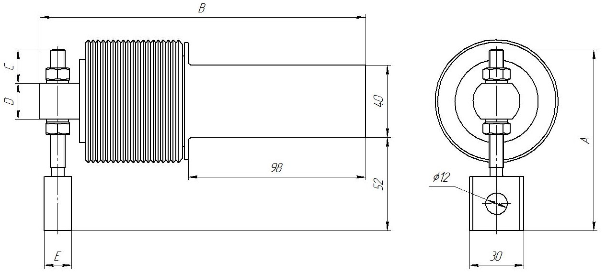

Обозначение при заказе | Максимальная нагрузка, т | А, мм | В, мм | С, мм | D, мм | Е, мм
УВД 4162/478 | 0,01; 0,02; 0,05; 0,1; 0,2 | 100 | 180 | 18 | 20 | 15
УВД 4162/478-01 | 0,5; 1,0 | 120 | 190 | 25 | 26 | 24

Приложение В

Схема подключения датчика с кабельным выводом
(четырехпроводная)

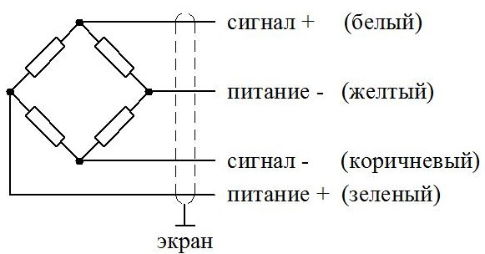

Схема подключения датчика с кабельным выводом
(шестипроводная)

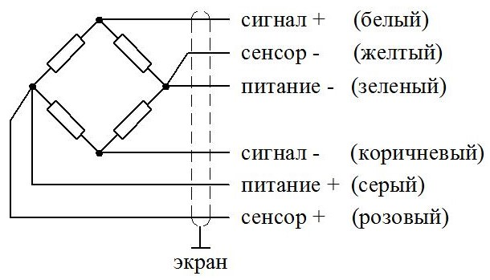

Схема подключения датчика с разъемом

